Po Havlovi bude mít svoji paměťovku v podobě bankovky i Antonín Švehla
Sérii pamětních tisků s výjimečnými osobnostmi naší země doplní další významný státník Antonín Švehla – jeden z pětice mužů 28. října, který se zasloužil o vznik samostatného Československa. Novou paměťovku vydává společnost České dukáty u příležitosti 100. výročí 1. Švehlovy vlády.
O Antonínu Švehlovi (1873–1933) se nikdy nemluvilo tolik, jako o jiných prvorepublikových politicích. Přitom ale významně ovlivnil historii naší země. Za první světové války byl předním představitelem domácího odboje a zasloužil se o vznik Československa. Do čela vlády zasedl hned třikrát po sobě a jako dlouholetý předseda Agrární strany hájil zájmy nejen velkostatkářů, ale i středních a malých zemědělců. Přátelil se s T. G. Masarykem a proslul jako mistr kompromisů.

„Připomínat historické osobnosti, které nás inspirují i dnes, je naším záměrem,“ říká ředitel Českých dukátů Radek Šulta o volbě tématu a dodává: „Nejde nám jen o osobnosti populární. Naše emisní politika je konzistentní v připomínání české historie v celé její složitosti.“
Portrét Antonína Švehly na nové paměťovce je dílem akademické malířky a významné ilustrátorky Evy Haškové, rytinu vyhotovil grafik a rytec Martin Srb. Na rubové straně je výjev zachycující prezidenta Masaryka a Antonína Švehlu v kočáře. Na pozadí je státní znak Československa a Švehlův citát: „Politika je krásná. Ale ze všech nejkrásnější je politika československá. Protože je tak těžká.“ „Bankovku“ vytiskla Státní tiskárna cenin, která ji také opatřila ochrannými prvky, jejichž popis najdete v příloze. Cena paměťovky činí 2 990 Kč a vydává se v nákladu 2500 číslovaných kusů. Zájemci si ji mohou opatřit na 100svehla.cz.
Limitované množství je možné zakoupit v sadě s medailí (zlatá, stříbrná a měděná) o průměru 65 mm, kterou podle předlohy předního československého sochaře a medailéra Josefa Šejnosta (1878–1941) vyhotovil medailér Josef Oplištil.
K oficiálnímu představení dojde 30. listopadu v České národní bance za účasti jejího guvernéra Aleše Michla.

České dukáty jsou vydavatelem zlatých a stříbrných dukátových ražeb převážně s historickou tematikou. Před rokem představila společnost nový produkt, tzv. paměťovku. Jde o cenově příznivý sběratelský artikl s uměleckou hodnotou, který se časem zhodnocuje. Emisní plán na příští roky je k dispozici na www.ceskedukaty.cz.
První paměťovka Českých dukátů s Václavem Havlem zaznamenala neobyčejný ohlas. Důkazem úspěchu je i fakt, že tuto produktovou řadu začaly kopírovat další subjekty. „V jejich případě jde o spekulaci a pokus parazitovat na našem nápadu. České dukáty garantují kvalitu a dlouhodobou koncepci. Zaměřujeme se na sběratele, kteří tvoří celé série a těšíme se na naši příští emisi, což bude svatý Václav,“ řekl Radek Šulta.

Kontakt pro média:
Mgr. Dita Hradecká
ČESKÉ DUKÁTY, s.r.o.
T. 603 145 607
dita.hradecka@ceskedukaty.cz
Technická specifikace:
Rozměr194 x 84 mm
Autor návrhu: akademická malířka Eva Hašková
Liniové rozkresby a ruční ocelorytina: Martin Srb
Materiál: ceninový papír s obsahem 50 % bavlny, hmotnost 100g/m², obsahuje kombinaci pozitivně negativního vodoznaku ve tvaru „lipových listů“, doplněn ochrannými vlákny
Výrobce papíru: DREWSEN SPEZIALPAPIERE GmbH & Co. KG, Lachendorf
Číslování: knihtiskové, černé, pod UV lampou zelenožlutá fluorescence, 2x shodné číslo včetně série na rubové straně, vodorovné číslo pyramidálníNáklad2 500 ks samostatně v sériích A, B, C, D, E
300 ks v sérii S v sadě s medailí (Au, Ag, Cu).
Vydáno 2022
Tisk: STÁTNÍ TISKÁRNA CENIN, státní podnik, Praha
Vydává: ČESKÉ DUKÁTY s.r.o.
Ochranné prvky
Paměťovky ČESKÝCH DUKÁTŮ jsou vybaveny srovnatelnými ochrannými prvky jako skutečná platidla. Na tisk paměťovky s Antonínem Švehlou byly použity nejmodernější způsoby ochrany, mezi které patří:
- Syntetická vlákna v papíru svítící pod UV světlem
- Vodoznak s motivem lipových listů
- Ceninové podtiskové rastry
- Giloše – obrazce tvořené tzv. gilošírkou, jejíž starobylý exemplář vlastní Státní tiskárna cenin. Viditelné pod UV světlem
- Mikrotexty tištěné hlubotiskem, znemožňující kopírování
- Skrytý obrazec s iniciálami AŠ
- Liniový hlubotisk – rytina (zde portrét AŠ) se tiskne s velkou vrstvou barvy, takže vzniká reliéf rozeznatelný na pohmat
- Číslování technikou knihtisku
- Čísla mají zelenožlutou fluorescenci pod UV světlem
- Irisové přechody barev

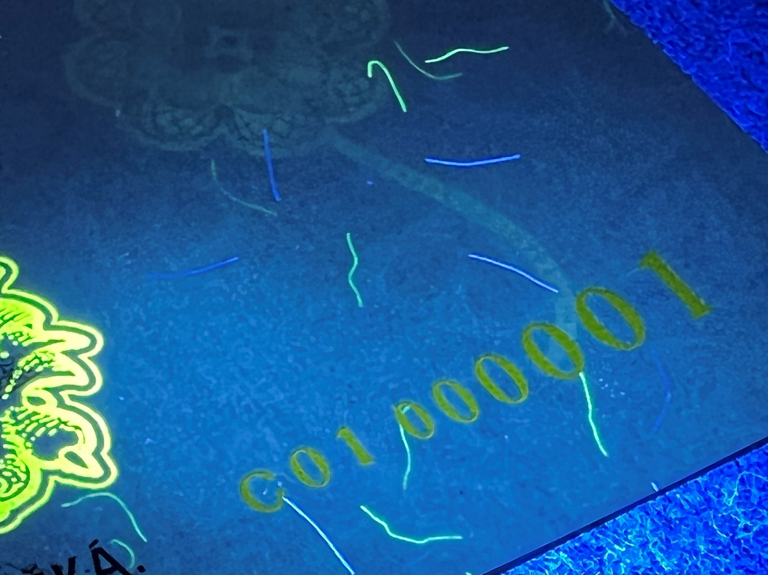
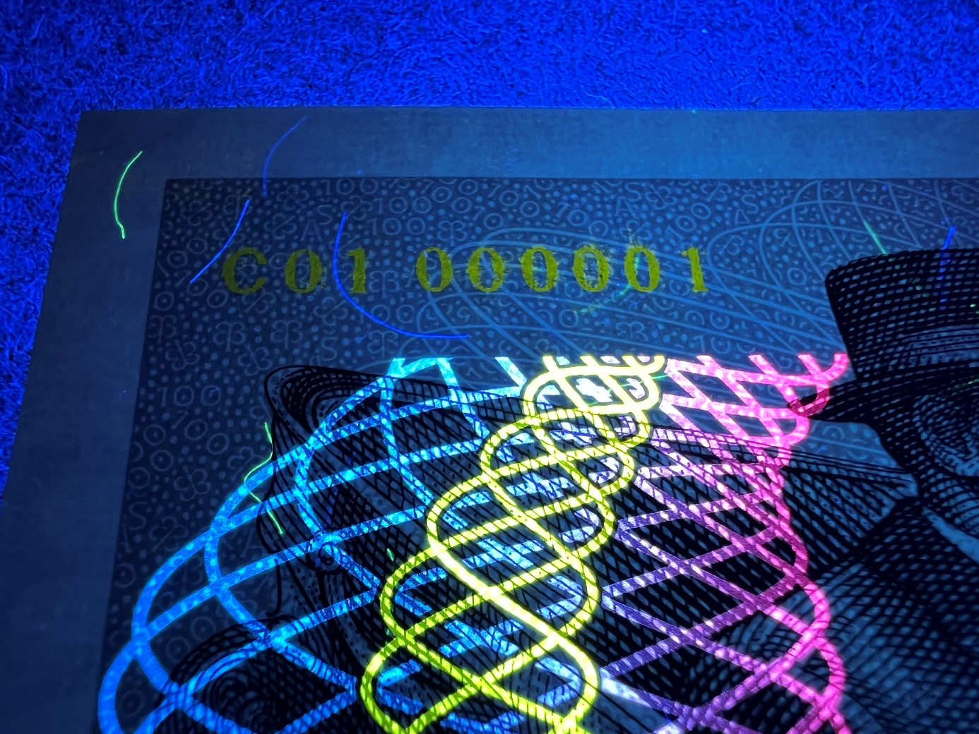
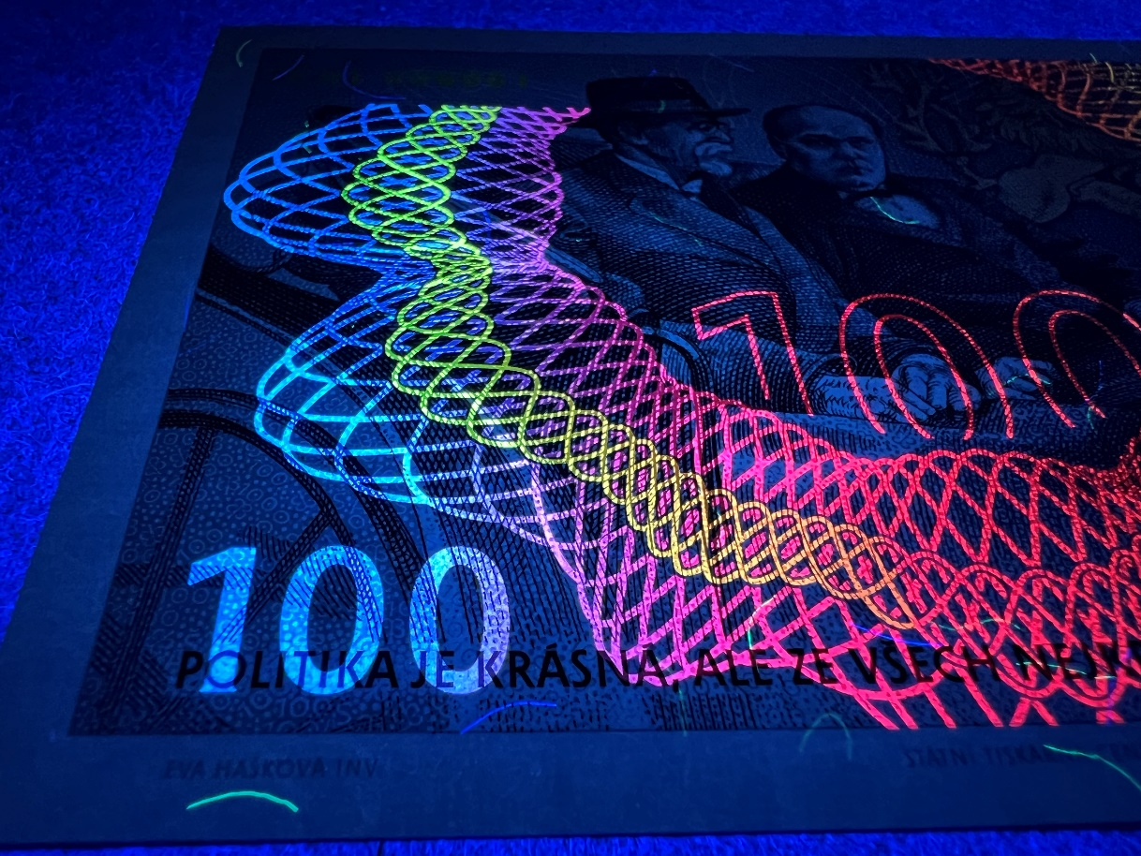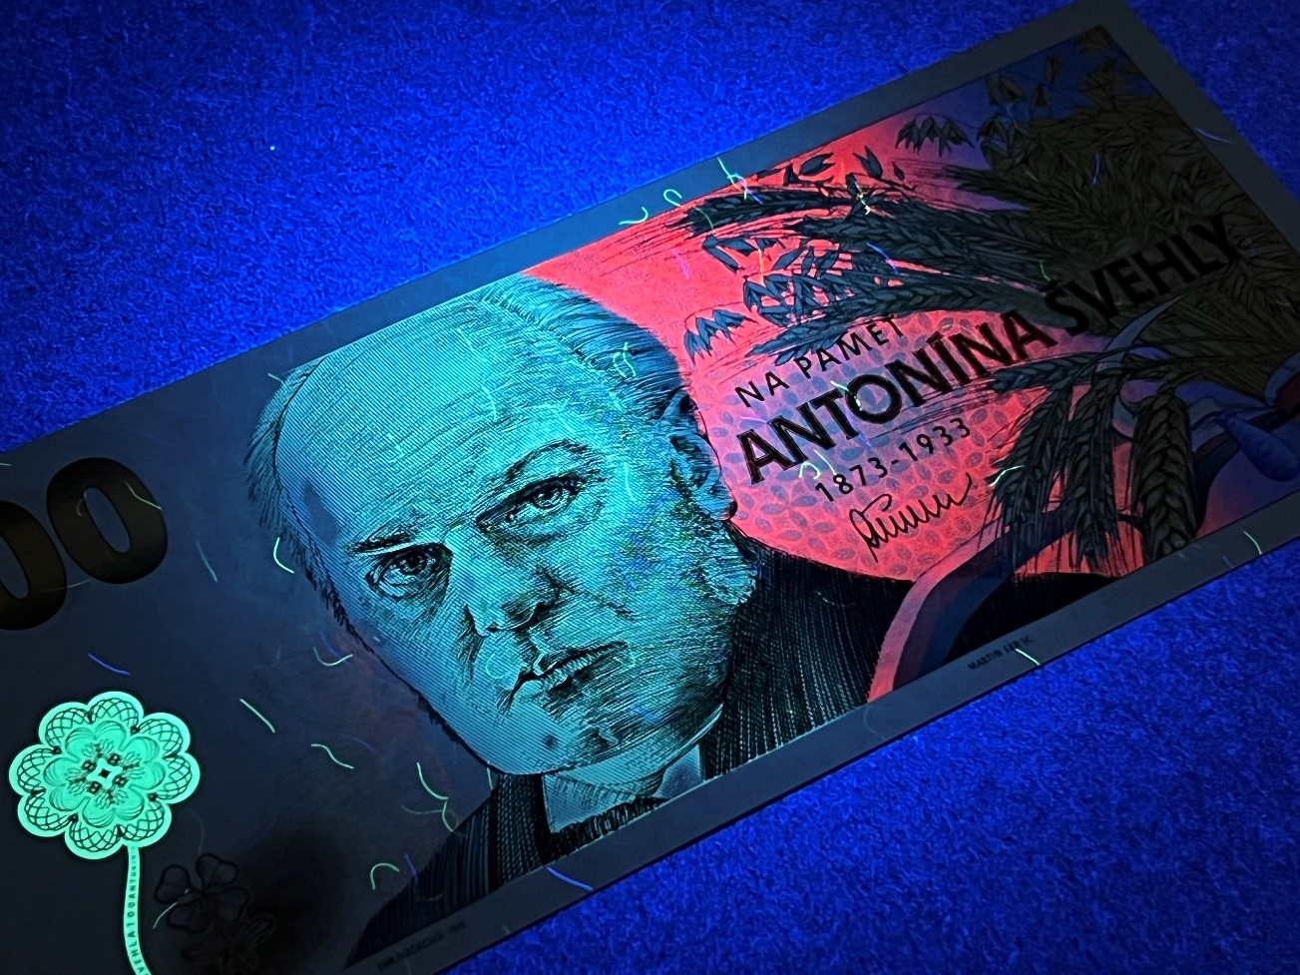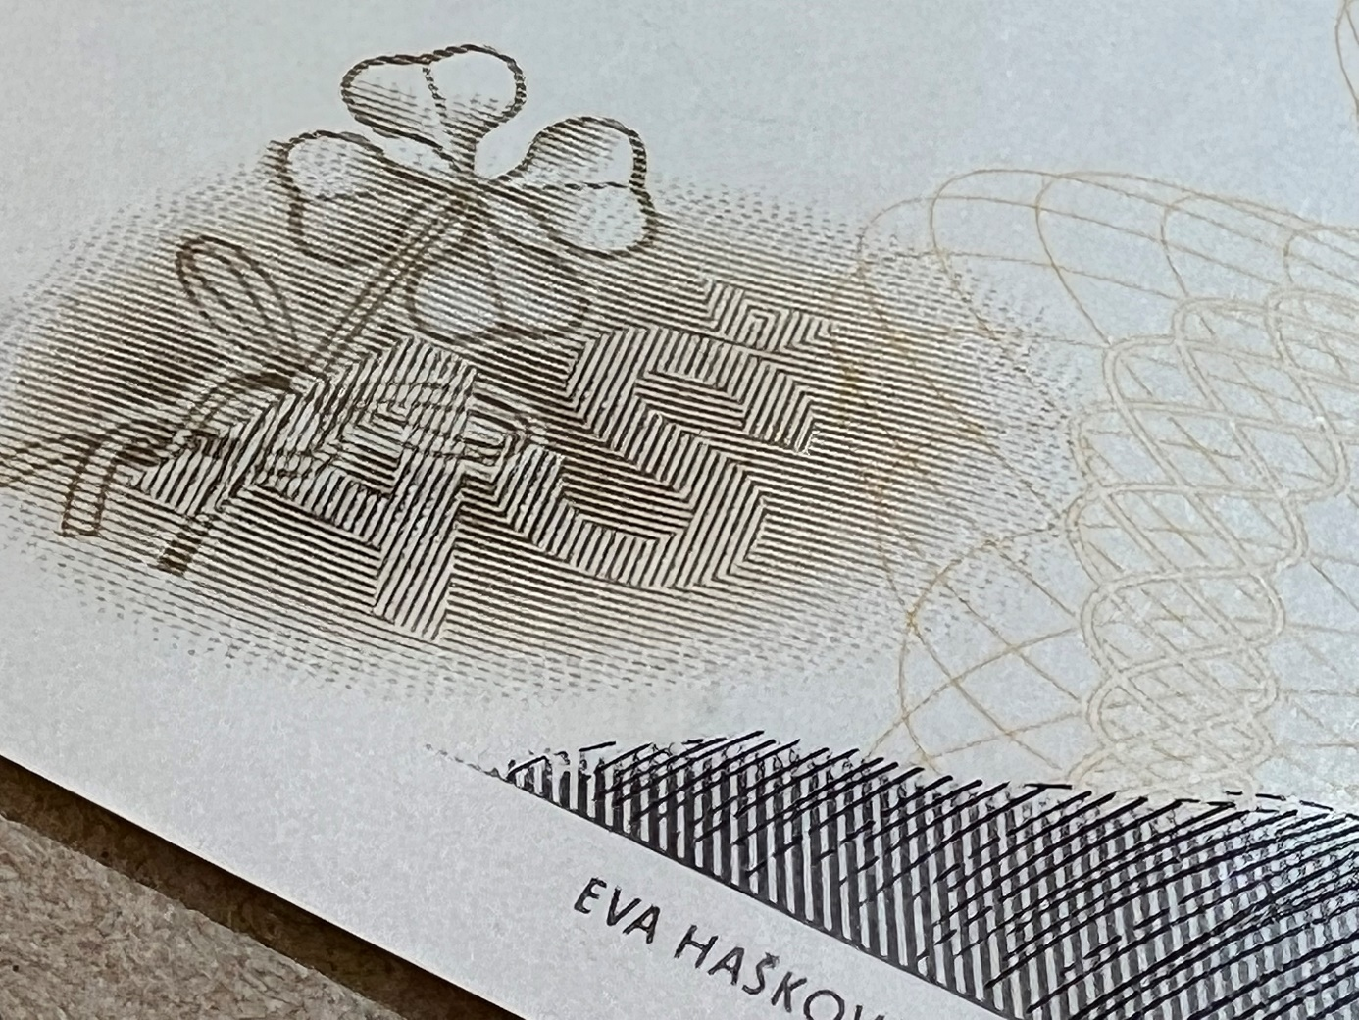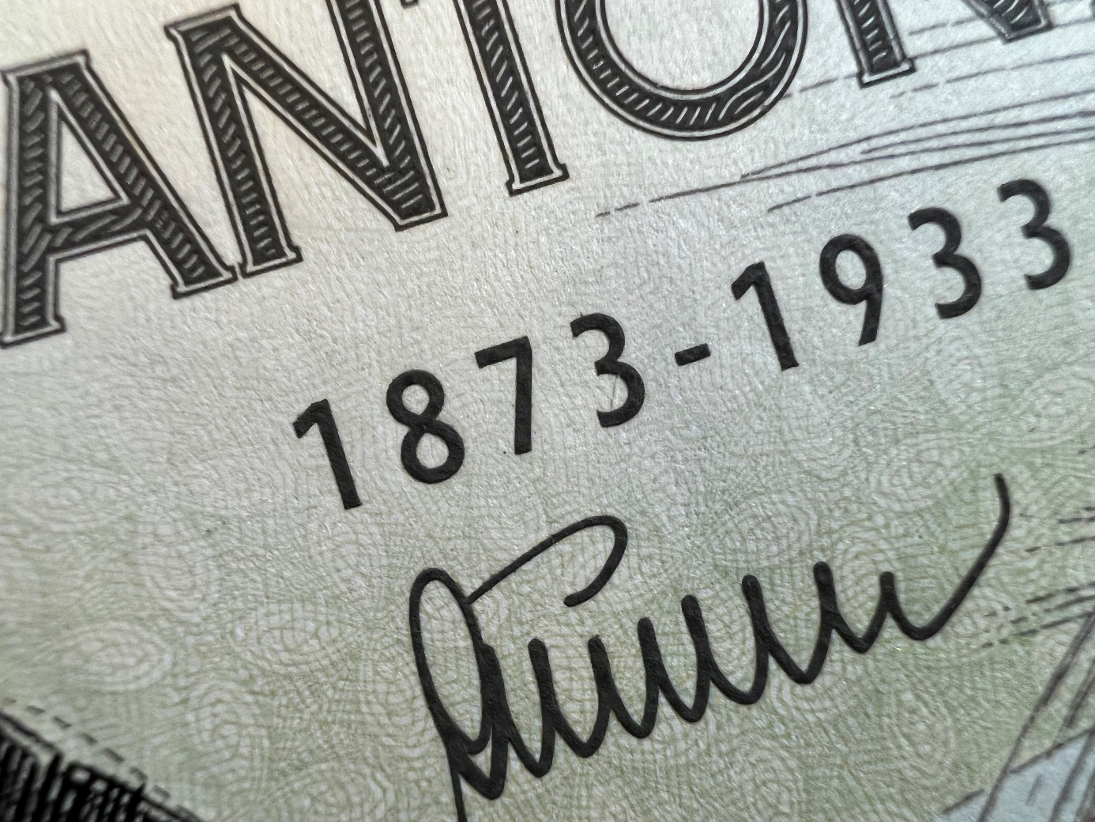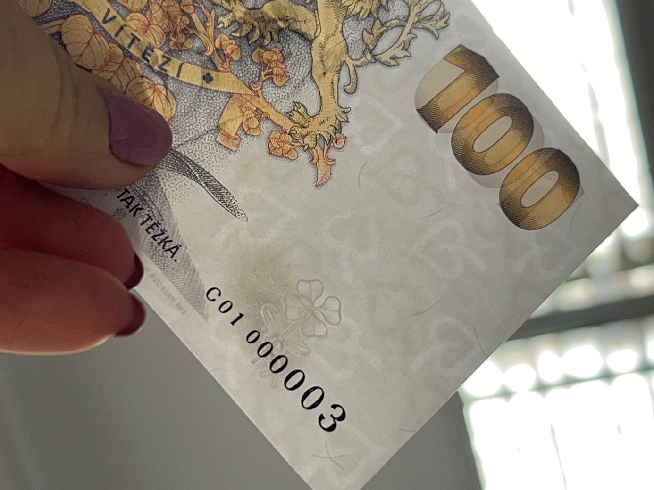

Příloha 3

Antonín Švehla. Mlčenlivý dříč a přítel TGM.
Antonín Švehla (1873–1933) pocházel z Hostivaře, kde měla rodina statek. Jeho otec se angažoval v Agrární straně, kam později vstoupil i syn. Ten pomohl stranu reformovat a stal se významným představitelem agrárníků i v mezinárodním kontextu. Rodinný statek po otcově smrti převzal a vytvořil z něj symbol úspěšného zemědělského podnikání i neformální centrum politiky.
Během 1. světové války se jen málokterá z odbojových aktivit odehrála bez účasti Antonína Švehly. Stál u zrodu tzv. Maffie (ústřední orgán českého domácího odboje), spolupracoval s Masarykovým a Benešovým exilem. Když se přiblížil 28. říjen 1918, Švehla byl v centru událostí – v daný den patřil k pětici „mužů října“, kteří v Praze převzali moc a zabránili anarchii.
Po vzniku samostatného Československa se stal ministrem vnitra a nová, demokratická ústava byla především jeho dílem. Byl také autorem pozemkové reformy. Svou přítomností ve vládě zajistil kontinuitu politického směřování země. Mohl se stát prezidentem, ale kandidovat proti T. G. Masarykovi v roce 1927 odmítl. TGM, který byl ve vztahu ke Švehlovi zprvu rezervovaný, se stal jeho blízkým přítelem a uvažoval o něm jako o svém nástupci. „Našel jsem v něm při budování nové republiky a demokracie spolutvůrce loajálního a dovedného. Náš stát je šťasten, že mu osud v pravý čas dal pracovníka a státníka, jako byl Švehla,“ napsal Masaryk. Antonín Švehla však ve věku 60 let podlehl vleklé srdeční chorobě.
Neuvěřitelně pracovitý muž byl spíše mlčenlivý typ, nevystupoval příliš veřejně a také po sobě zanechal jen minimum pozůstalosti. Ačkoliv byl zodpovědný hospodář, osobně pro něj peníze neznamenaly velké téma. Traduje se anekdota, že po Švehlově smrti našli v psacím stole všechny jeho výplaty za dobu působení ve vládě. Protože se dobře oblékal, říkali mu také „sedlák kavalír“. A právě takového Švehlu, elegantně oblečeného s typickým nepřístupným výrazem, zobrazuje nová paměťovka Českých dukátů.

